华师大版七年级下册数学期末复习测试题一
姓名： ，成绩： ；
一、选择题（９个题，共２７分）
１、多边形每一个内角都等于120°，则从此多边形一个顶点出发可引的对角线的条数是( )．
A．5条 B．4条 C．3条 D．2条
２、剪纸是中国的民间艺术，剪纸方法很多，如图是一种剪纸方法的图示（先将纸折叠，然后再剪，展开后即得到图案）：
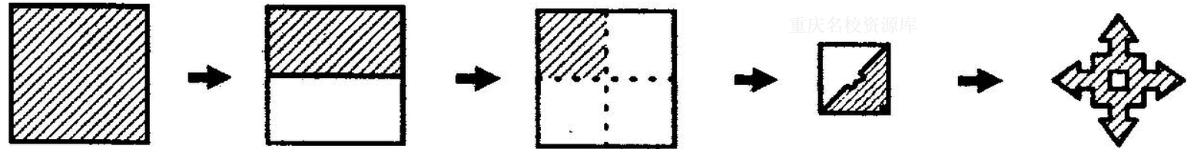
下列四幅图案中，不能用上述方法剪出的是（ ）
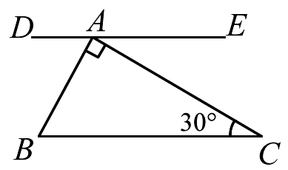
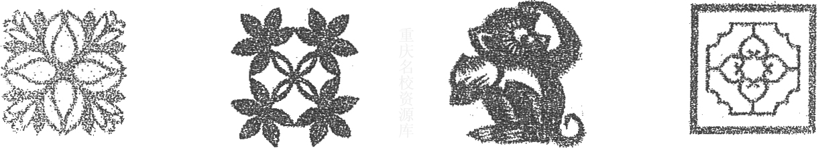
A． B． C． D．
３、如图，一块含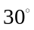角的直角三角板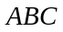的直角顶点在直线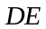上，且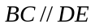，则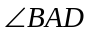等于（ ）
A、 B、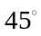 C、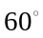 D、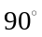
４、小秋家果树又获丰收，现要将个大的A级苹果装箱．若每箱装25 kg，则剩余40 kg无处装；若每箱装30 kg，余有20只空箱，则共有苹果箱数是( )．
A．12 B．60 C．112 D．128
５、如果方程组的解是3x＋my＝8的一个解，则m等于( )．
A．1 B．2 C．3 D．4
６、买甲、乙两种纯净水共用250元，其中甲种水每桶8元，乙种水每桶6元，乙种水的桶数是甲种水的桶数的75%，设买甲种水x桶，乙种水y桶，则所列方程组中正确的是( )．
A. B.
C. D.
７、△ＡＢＣ的两边分别为方程组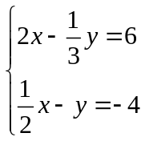的解，第三边能被３整除。这样的三角形有（ ）个。
Ａ、１ Ｂ、２ Ｃ、３ Ｄ、４
８、已知关于x，y的方程组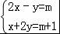的解满足x≥y，则m的取值范围是（ ）
A．m≤ B．m≥ C．m≥ D．m≤
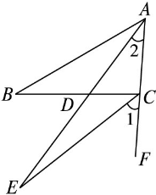
９、（2015•永州）定义[x]为不超过x的最大整数，如[3.6]=3，[0.6]=0，[﹣3.6]=﹣4．对于任意实数x，下列式子中错误的是（ ）
A．[x]=x（x为整数） B．0≤x﹣[x]＜1
C．[x+y]≤[x]+[y] D．[n+x]=n+[x]（n为整数）
二、填空题（６个题，共１８分）
１０、若|x－2y＋1|＋|x＋y－5|＝0，则x＝________，y＝_________.
１１、已知∠ABC＝31°，又∠BAC的平分线与∠FCB的平分线CE相交于E点，∠AEC＝ ．
１２、若不等式组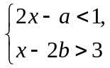的解集为－1＜x＜1，那么(a＋1)(b－1)的值等于________．
１３、．方程组的解x与y的和是2，则a＝_________.
１４、已知关于x，y的方程组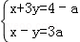，其中﹣3≤a≤1，给出下列结论：
①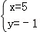是方程组的解；②当a=﹣2时，x，y的值互为相反数；
③当a=1时，方程组的解也是方程x+y=4﹣a的解；④若x≤1，则1≤y≤4．
其中正确的是 ；
１５、用12根火柴棒（等长）拼成一个三角形，火柴棒不允许剩余、重叠和折断，则能摆出不同的三角形的个数是 ；
三、解答题（２个题，共１５分）
１６、解方程组：(1)
(2)

１７、解不等式组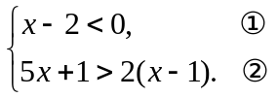并表示在数轴上。

四、解答题（４个题，共４０分）
１８、我校七年级（1）班小伟同学裁剪了16张一样大小长方形硬纸片，小强用其中的8张恰好拼成一个大的长方形，小红用另外的8张拼成一个大的正方形，但中间留下一个边长为2cm的正方形（见如图中间的阴影方格），请你算出小伟裁剪的长方形硬纸片长与宽分别是多少？
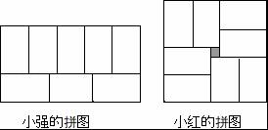

１９、已知一件文化衫价格为18元，一个书包的价格是一件文化衫的2倍还少6元．
(1)求一个书包的价格是多少元？[来源:学科网ZXXK]
(2)某公司出资1 800元，拿出不少于350元但不超过400元的经费奖励山区小学的优秀学生，剩余经费还能为多少名山区小学的学生每人购买一个书包和一件文化衫？

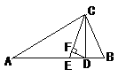
２０、如图，⊿ABC中，∠A = 40°，∠B = 72°，CE平分∠ACB，CD⊥AB于D，
DF⊥CE，求∠CDF的度数。

２１、(14分)某工厂计划生产A，B两种产品共10件，其生产成本和利润如下表：
 | A种产品 | B种产品
成本(万元/件) | 3 | 5
利润(万元/件) | 1 | 2
(1)若工厂计划获利14万元，问A，B两种产品应分别生产多少件？
(2)若工厂投入资金不多于44万元，且获利多于14万元，问工厂有哪几种生产方案？
(3)在(2)条件下，哪种方案获利最大？并求最大利润．

２２、(江西省2004）有三把楼梯，分别是五步梯、七步梯、九步梯，每攀沿一步阶梯上升的高度是一致的。每把楼梯的扶杆长（即梯长）、顶档宽、底档宽如图所示，并把横档与扶杆榫合处称作联结点（如点A）。
(1） 通过计算，补充填写下表：
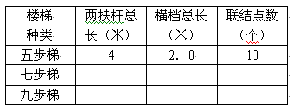
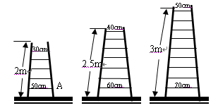
- 一把楼梯的成本由材料费和加工费组成，假定加工费以每个个联结点1元计算，而材料费中扶杆的单价与横档的单价不相等（材料损耗及其它因素忽略不计）。现已知一把五步梯、七步梯的成本分别是26元、36元，试求出一把九步梯的成本。

华师大版七年级下册数学期末复习测试题一答案
- 选择题：
ＣＣＣＤＢ ＡＣＢＣ
- 填空题
１０、３，２； １１、15.5°； １２、－６； １３、５； １４、②③④；
１５、３；
三、解答题
１６、
１７、不等式的解集为－1＜x＜2.
四、解答题
１８、解：设小长方形的长、宽分别为xcm，ycm，则
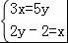，
解得：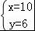，
经检验得出，符合题意．
答：小伟裁剪的长方形的长、宽分别为10cm，6cm．
２０、分析：∠CED=40°+34°=74°，所以∠CDF=74°
２１、(1)设生产A种产品x件，B种产品为(10－x)件，
由题意，得x＋2(10－x)＝14，
解得x＝6，所以10－x＝4(件)．
答：A产品生产6件，B产品生产4件．
(2)设生产A种产品y件，B种产品为(10－y)件，
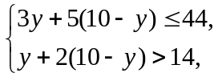
解得3≤y＜6.
所以方案一：A生产3件B生产7件；方案二：A生产4件，B生产6件；方案三：A生产5件，B生产5件．
(3)第一种方案获利最大，3×1＋7×2＝17.
所以最大利润是17万元．
２２、解：（1）七步梯、九步梯的扶杆长分别是5米、6米（共1分）；
横档总长分别是3.5米、3.5米（各1分）；
联结点个数分别是14个、18个（共1分）。（本小题满分为4分）
(2）设扶杆单价为x元/米，横档单价为y元/米。依题意得：(4分)
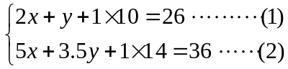 (8/)
即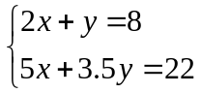，解得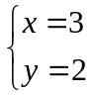。 (9/)
故九步梯的成本为6×3+5.4×2+1×18=46.8(元) (10/).
答:一把九步梯的成本为46.8元

